Retrouvailles
J’ai envie de partager une bonne nouvelle avec vous.
Depuis un temps de retraite à Saint-Jacut, sur le chemin du pardon, j’avais comme projet de rencontrer mon ex-mari avec mes enfants.

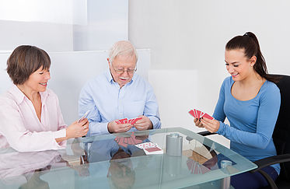Nous nous sommes rencontrés pendant 3 jours mi-juillet. Au préalable, j’ai invité chacun à apporter leurs mots qui exprimaient leurs sentiments à l’époque du divorce. La priorité était aux enfants pour qu’ils s’expriment et charge aux parents d’écouter. Ensuite c’était au tour des parents.
Nous l’avons fait sous forme d’un jeu de cartes.
Franchement, j’étais surprise par la confiance et l’acceptation des sentiments qui régnaient dans notre échange.
Pour terminer cet échange sur le passé ; chacun a choisi un mot du passé qui exprimait au mieux sa blessure. Ce mot était ensuite soit brûlé, soit enterré dans le jardin, soit jeté dans le fleuve pour signifier que « le passé est le passé ».

Mon ex-mari nous a invités ainsi que nos 3 petits enfants à déjeuner au restaurant.
Dans l’après - midi nous avons refait le jeu de cartes mais cette fois avec des mots du présent. Le thème était « le regard qui nous fait construire ». Là j’étais surprise par la sérénité de notre échange.
Le soir nous avons pris l’apéro avec ma belle-famille d’une manière cordiale. Nos enfants étaient très détendus. Notre fils a organisé un pique-nique le lendemain pour tout le monde et nous nous sommes quittés.
C’était une expérience à la fois simple, nécessaire mais j’avoue avoir été épuisée pendant quelque temps après.

Un grand merci de vos prières, de votre écoute, de votre accompagnement sur ce chemin du pardon.
Je vous embrasse, que Dieu soit avec vous, Bien à vous,
C.

